今日动态 2024.6.13

**来园篇：**

今日我们班来21人,请假3人。

**户外活动篇：**

|  |  |  |
| --- | --- | --- |
|  |  |  |

**集体活动：音乐《小猫照镜子》**

歌曲《花猫照镜子》以四分音符为一拍，是四二拍的歌曲。曲调流畅、旋律简单、规整，情绪欢快，歌曲内容浅显易懂，适合小班幼儿学唱。本次活动我们将创设“帮助脏小猫清洁”的情境，让幼儿在情境中学唱歌曲。**程梓轩、季千予、王兴诚、董奂廷、孙明祺、黄铭宇、邢锦、龚奕欣、吴颀、肖茗皓、何安瑾、蔡铭泽、蔡铭豪**小朋友愿意欣赏歌曲，感受歌曲生动有趣的情境，并尝试用歌声和动作表现歌曲。**卢文汐、贾依依、衣佳欢、徐菲梵、夏我杺、张雨歆、李若伊、陈语垚**小朋友体验帮助他人带来的快乐，知道要养成勤洗脸、勤洗澡、讲卫生的良好习惯。

**区域游戏篇：**

|  |  |  |
| --- | --- | --- |
|  |  |  |
| 娃娃家：小厨房 | 建构区：房屋 | 美工区：彩泥 |

**生活活动篇：**

1.点心情况

今天的上午点心是牛奶和小米糕，下午点心是绿豆百合枸杞汤，水果是葡萄和黄瓜。

2.午餐情况

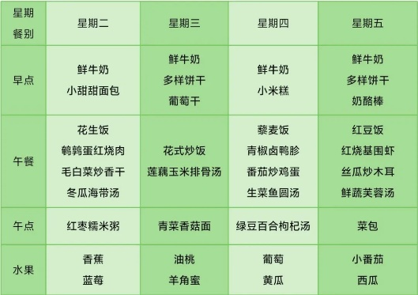午餐是藜麦饭、青椒卤鸭胗、番茄炒鸡蛋和生菜鱼圆汤。小朋友们用完餐后能主动洗手、漱口、擦嘴巴，保持卫生好习惯，在老师的鼓励和小朋友的帮助下，大部分小朋友都知道了毛巾擦嘴巴的正确用法，继续保持哦！吃完午餐后小朋友们能够安静地玩区域游戏，之后我们一起在园内进行了饭后散步活动。

3.午睡情况

今天大部分小朋友都在12：40前入睡，点赞！

**家长寄语：**

1．请关注幼儿手指等处的清洁卫生！

2.动态上的照片，仅作为老师观察时的随拍，并不是所有孩子的照片都会呈现，家长可重点关注孩子的各项能力发展情况。